Марія Барна
Додаток 1.
Навчальна програма разом з орієнтовним календарно-тематичним плануванням уроків математики в 5 класі
(5 год. на тиждень)
ІІ семестр 2023-2024 н. р. (95 год)

Модельна навчальна програма: Математика 5-6 класи для загальноосвітніх навчальних закладів (автор О.С.Істер.)

Очікувані групи результатів навчання, що внесені у Свідоцтво досягнень:
1. Опрацьовує проблемні ситуації та створює математичні моделі
1. Розв'язує математичні задачі
1. Критично оцінює результати розв’язання проблемних ситуацій

№ уроку | Дата проведення | Зміст матеріалу, пропонований для вивчення | Очікувані результати |  | Уміння, що підлягають оцінюванню, у розрізі груп загальних результатів (ГЗР) навчання
Тема 8. ПОДІЛЬНІСТЬ НАТУРАЛЬНИХ ЧИСЕЛ (13 год)
1 |  | Натуральні числа, їх порівняння. Арифметичні дії з натуральними числами та їх властивості | - Пригадує вивчене про натуральні числа, арифметичні дії з натуральними числами та їх властивості | ТДР№1 | ГЗР 1  - Виокремлення простих та складених/парних та непарних чисел  - Визначення спільних дільників двох чисел  - Використання ознак подільності чисел при розв’язанні задач реального змісту  - Розрізнення НСД і НСК двох чисел в межах ста  ГЗР 2  - Виконання вправ, що демонструють уміння розкласти числа на  прості множники відомими способами  - Розв’язання проблемних ситуацій, які передбачають знаходження НСД серед спільних дільників декількох чисел  - Виконання вправ на знаходження кратних декількох натуральних чисел  - Знаходження НСД для трьох і більше чисел у процесі розв’язання задач реального змісту  5 Розв’язання сюжетних задач, які передбачають знаходження НСК двох натуральних чисел  ГЗР 3  - Аналіз і вибір необхідної інформації, поданої в таблиці  - Порівняння отриманих результатів з умовою задачі реального змісту та обґрунтування власного висновку  - Пошук помилок та їх усунення у математичних обчисленнях на подільність натуральних чисел  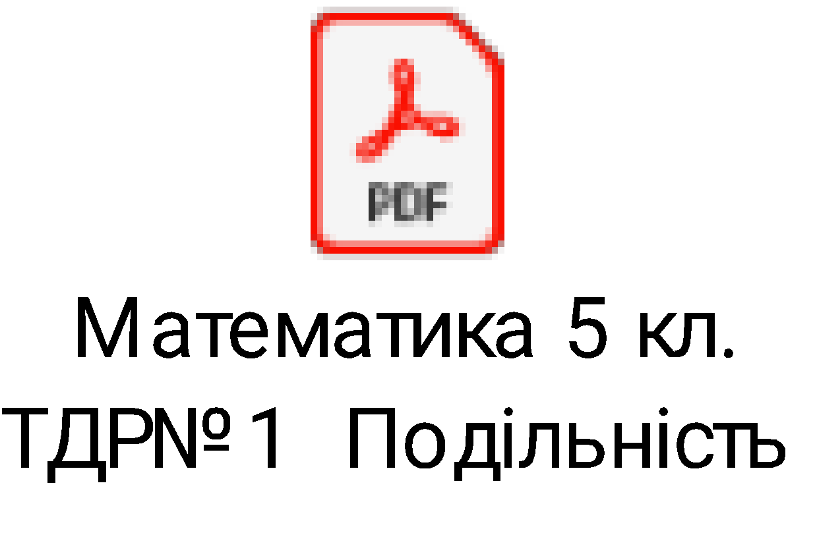
2 |  | Дільники та кратні натурального числа | - Знає, що таке дільник та кратне натурального числа  - Наводить приклади дільників та кратного натуральних чисел | ТДР№1
3 |  | Ознаки подільності на 2, 5, 10 | - Розрізняє парні і непарні числа  - Знає ознаки подільності на 2, 5, 10 | ТДР№1
4 |  | Ознаки подільності на 9 і 3 | - Знає ознаки подільності на 9 і 3 | ТДР№1
5 |  | Прості та складені числа | - Розрізняє прості і складені числа  - Наводить приклади простих і складених чисел | ТДР№1
6 |  | Розкладання чисел на прості множники | - Розуміє сутність поняття «розкладання числа на прості множники»  - Розкладає числа на прості множники відомими способами | ТДР№1
7 |  | Найбільший спільний дільник. Алгоритм Евкліда (ознайомлення) | - Знає, яке натуральне число називається найбільшим спільним дільником двох чисел (НСД)  Демонструє вміння знаходити НСД для трьох і більше чисел | ТДР№1
8 |  | Взаємно прості числа. Решето Ератосфена (ознайомлення) | Розуміє, які натуральні числа називають взаємно простими | ТДР№1
9 |  | Найменше спільне кратне | - Розуміє, яке число називають найменшим спільним кратним (НСК)  - Знає алгоритм знаходження НСК кількох натуральних чисел  Демонструє вміння знаходити найменше спільне кратне (НСК) двох натуральних чисел | ТДР№1
10 |  | Ознаки подільності на 4,6,7,11,13,8,25 (ознайомлення) | Формулює (за бажанням) ознаки подільності на 4,6,7,11,13,8,25 | ТДР№1
11 |  | Підсумковий урок з теми | Презентація: https://vseosvita.ua/library/prezentacia- podilnist-naturalnih-cisel-126358.html | ТДР№1
12-13 |  | ТДР №1  Аналіз результатів ТДР №1 |  | ТДР№1
Тема 9. ДРОБОВІ ЧИСЛА І ДІЇ З НИМИ (51 год)
Тема 9.1. Звичайні дроби. Додавання і віднімання звичайних дробів. Мішані числа ( 18 год)
14 |  | Звичайні дроби | - Читає та записує звичайні дроби.  - Розуміє сутність знаменника і чисельника дробу  - Визначає у дробі чисельник і знаменник.  - Наводить приклади звичайних дробів на основі реальних життєвих ситуацій | ТДР№2 | ГЗР 1  - Читання та запис звичайних дробів  - Виокремлення правильних, неправильних та мішаних дробів  - Розпізнавання дробів рівних між собою  - Зчитування з кругових діаграм, таблиці інформації, необхідної для розв’язання проблемної ситуації  ГЗР 2  - Демонстрування розуміння сутності правильного і неправильного дробу з використанням координатного променя  2.Виконання вправ/ розв’язування задач надодавання / віднімання звичайних дробів з однаковими знаменниками  - Додавання й віднімання мішаних чисел  - Розв’язування задач на знаходження дробу від числа/ числа за його дробом  - Розв’язування рівнянь з дробовими числами  ГЗР 3  - Обґрунтування обраного результату розв’язання проблемної ситуації, описаної у задачі  - Вибір раціонального плану розв’язання задачі реального змісту  - Аналіз інформації, поданої в таблиці/ діаграмі, для відповідей на запитання умови сюжетної задачі  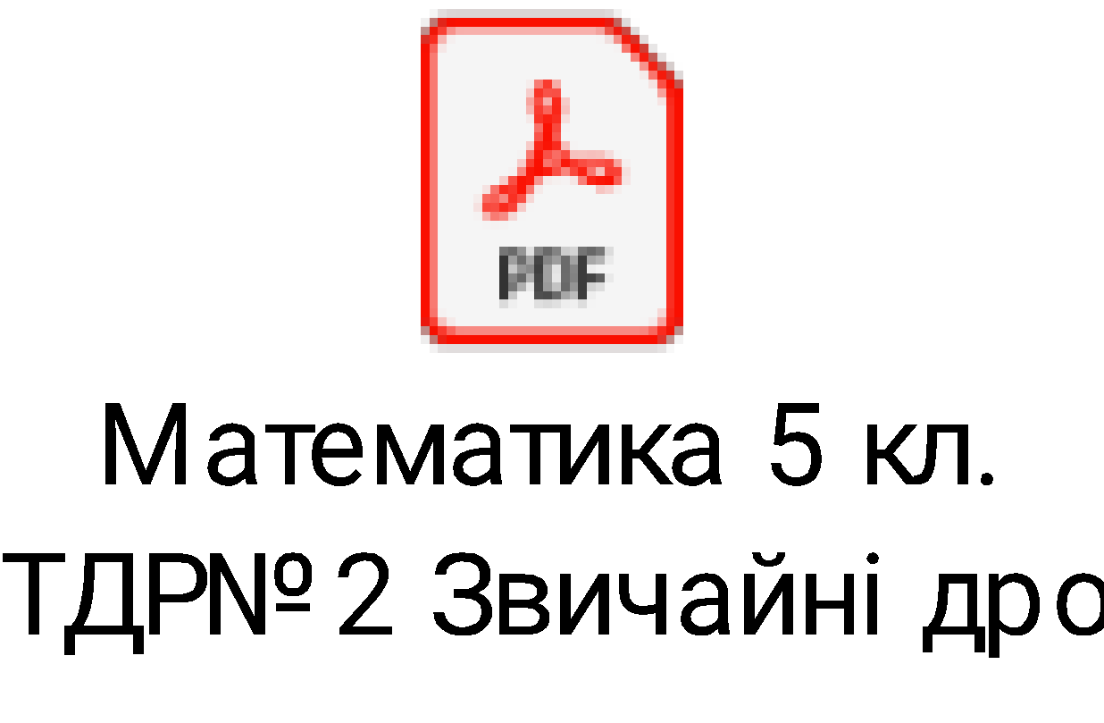  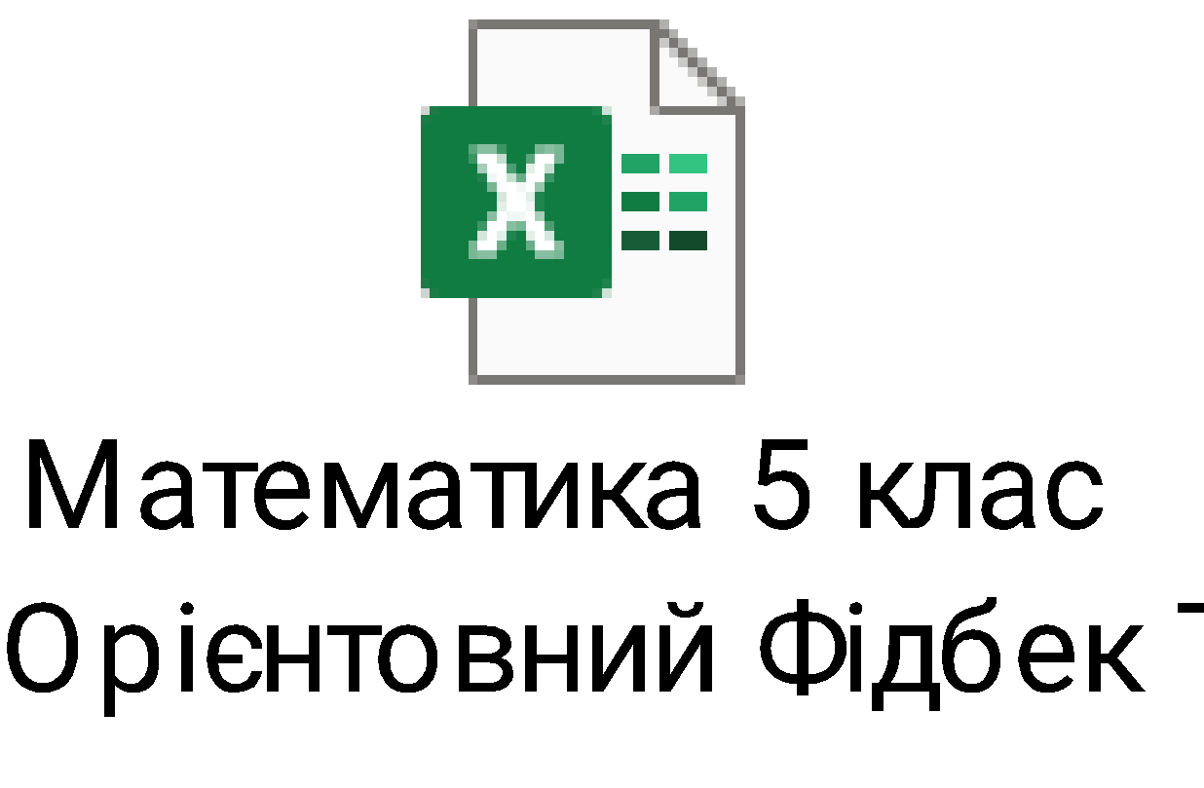
15-16 |  | Знаходження дробу від числа і числа за його дробом.  Розв’язування вправ і задач реального змісту з вивченої теми. | - Знає правила знаходження дробу від числа і числа за його дробом  - Вміє записати відповідні правила у вигляді формул  - Позначає звичайний дріб на координатному промені  - Розв’язує вправи і задачі реального змісту на вивчені правила | ТДР№2
17 |  | Дріб як частка двох натуральних чисел | - Розуміє сутність дробу як частку двох натуральних чисел  - Виконує відповідні вправи | ТДР№2
18 |  | Порівняння звичайних дробів з однаковими знаменниками | - Наводить приклади дробів рівних між собою  - Обґрунтовує рівність звичайних дробів за допомогою координатного променя  - Розуміє сутність порівняння дробів з однаковими знаменниками | ТДР№2
19 |  | Порівняння звичайних дробів з однаковими знаменниками Розв’язування вправ і задач реального змісту з вивчених тем. | - Порівнює звичайні дроби з однаковими знаменниками за допомогою координатного променя  - Демонструє вміння розташовувати дроби в порядку зростання і спадання  - Розв’язує вправи і задачі реального змісту на порівняння звичайних дробів з однаковими знаменниками | ТДР№2
20 |  | Правильні і неправильні дроби | - Розуміє відмінність між правильними і неправильними дробами  - Записує звичайні дроби і коментує їх відмінність  - Пояснює сутність правильних і неправильних дробів за допомогою координатного променя | ТДР№2
21 |  | Правильні і неправильні дроби. Розв’язування вправ і задач реального змісту з вивчених тем. | - Виконує вправи і розв’язує задачі реального змісту з вивчених тем | ТДР№2
22-23 |  | Мішані числа | - Читає і записує мішані числа  - Позначає мішані числа на координатному промені  - Наводить приклади запису неправильного дробу у вигляді натурального числа  - Виконує вправи з запису, порівняння, перетворення неправильних дробів у мішані числа | ТДР№2
24-26 |  | Додавання і віднімання дробів з однаковими знаменниками  Розв’язування вправ і задач реального змісту з вивченої теми. | - Демонструє вміння додавати і віднімати дроби з однаковими знаменниками  - Знаходить значення виразів на додавання і віднімання звичайних дробів з однаковими знаменниками  - Розв’язує рівняння з дробовими числами  - Розв’язує задачі реального змісту з вивчених тем | ТДР№2
27-29 |  | Додавання і віднімання мішаних чисел Розв’язування вправ і задач реального змісту з вивчених тем. | - Вміє перетворювати мішане число у неправильний дріб  - Виконує вправи на додавання і віднімання мішаних чисел  - Знаходить значення виразів на додавання і віднімання мішаних чисел  - Розв’язує рівняння з мішаними числами  - Розв’язує вправи і задачі реального змісту з вивчених тем | ТДР№2
30-31 |  | ТДР №2  Аналіз результатів ТДР №2 |  | ТДР№2
Тема 9.2. Десяткові дроби. Додавання і віднімання десяткових дробів. Округлення дробів (13 год)
32 |  | Десятковий дріб. Запис десяткових дробів | - Розуміє сутність поняття десяткового дробу.  - Читає і записує десяткові дроби.  - Розкладає на розрядні доданки десяткові дроби. | ТДР№3 | ГЗР 1  1.Читання та запис десяткових дробів 2.Розуміння сутності поняття десяткового дробу  - Уміння перейти від реальної моделі ситуації до її математичної моделі  - Зчитування даних з представленого графіка  ГЗР 2  - Виконання вправ на визначення значення і розряду кожної цифри в записі десяткового дробу  - Виконання вправ/розв’язування задач на перетворення звичайного дробу у десятковий і навпаки.  - Використання сполучної властивості додавання десяткових дробів для раціонального обчислення числових виразів  - Виконання потрібних математичних дій з дробами (звичайними, мішаними, десятковими) для реалізації математичної моделі проблемної ситуації  - Розв’язування сюжетних задач, що потребують виконання дій упорядкування десяткових дробів за зростанням чи спаданням.  ГЗР 3  - Розв’язування проблемної ситуації, що потребує аналізу стовпчастих/кругових діаграм  - Порівняння отриманих результатів з умовою проблемної ситуації на оперування грошима у ситуації купівлі-продажу та обґрунтування правильності отриманого результату  - Пошук помилок та їх усунення у математичних обчисленнях  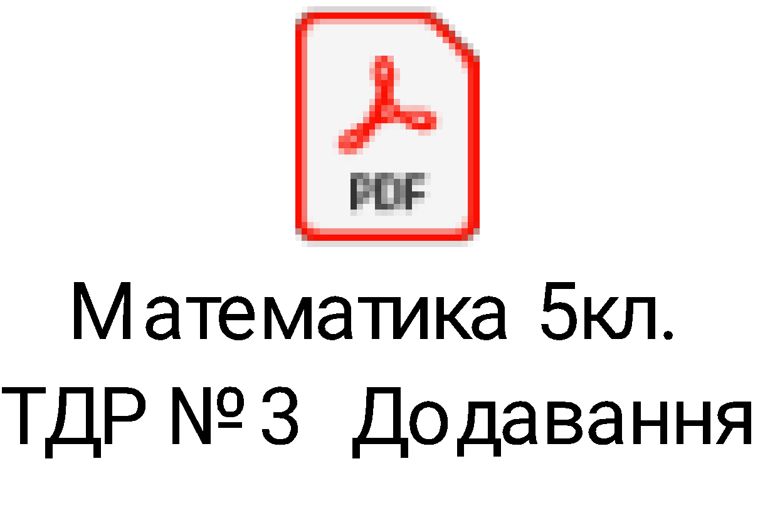
33 |  | Десятковий дріб. Запис десяткових дробів | - Позначає десятковий дріб на координатному промені  - Записує десятковим дробом іменовані числа  - Розв’язує вправи і задачі реального змісту на дії з десятковими дробами | ТДР№3
34-36 |  | Порівняння десяткових дробів Розв’язування вправ і задач реального змісту з вивченої теми. | - Знає і розуміє правило порівняння десяткових дробів  - Порівнює десяткові дроби за допомогою координатного променя  - Порівнює десяткові дроби, використовуючи знаки <,> i =.  - Виконує вправи, розв’язує задачі на запис і порівняння десяткових дробів | ТДР№3
37-39 |  | Округлення десяткових дробів Розв’язування вправ і задач реального змісту з вивченої теми. | - Знає і розуміє правило округлення десяткових дробів  - Аналізує особливості округлення цілої і дробової частини числа.  - Виконує вправи на округлення десяткових дробів до заданих розрядів  - Розв’язує вправи і задачі реального змісту на виконання дій з округлення десяткових дробів до певного розряду | ТДР№3
40 |  | Додавання і віднімання десяткових дробів | - Додає та віднімає десяткові дроби.  - Упорядковує десяткові дроби за зростанням і спаданням. | ТДР№3
41 |  | Додавання і віднімання десяткових дробів. Властивості додавання | - Знає і розуміє переставну та сполучну властивості додавання десяткових дробів  - Демонструє вміння письмового додавання і віднімання десяткових дробів при розв’язуванні вправ і задач реального змісту | ТДР№3
42 |  | Додавання і віднімання десяткових дробів. Розв’язування вправ і задач реального змісту з вивченої теми | - Знає і розуміє особливі випадки додавання та віднімання десяткових дробів.  - Виконує вправи на властивості віднімання  - Розв’язує вправи і задачі реального змісту , що потребують виконання дій на додавання і віднімання десяткових дробів | ТДР№3
43-44 |  | ТДР №3  Аналіз результатів ТДР №3 |  | ТДР№3
Тема 9.3. Множення і ділення десяткових дробів. Властивості множення (20 год)
45 |  | Множення десяткових дробів | - Пригадує правило письмового множення натуральних чисел  - Робить спробу на основі виконання відповідних прикладів самостійно сформулювати правило множення десяткових дробів | ТДР№4 | ГЗР 1  - Виокремлення виразів, спрощених на основі застосування властивостей множення  - Розпізнавання частки від ділення десяткового дробу на 0,001  - Перетворення мішаного числа на десятковий дріб  - Зчитування з таблиці результатів множення/ділення десяткових дробів  ГЗР 2  - Виконання вправ на множення десяткових дробів  - Виконання вправ на ділення десяткових дробів  - Робота над розв’язанням проблемних ситуацій, які передбачають дії на знаходження у десяткових дробах невідомого множника/діленого/ дільника  - Виконання вправ на всі дії з натуральними числами і десятковими дробами  - Використання даних графіка для розвʼязання проблемної ситуації  ГЗР 3  - Складання задачі за поданою схемою  - Обґрунтування раціональності розв’язання задачі реального змісту на використання властивостей множення десяткових дробів  - Критична оцінка відображенння даних таблиці на діаграмі та обґрунтування власного висновку  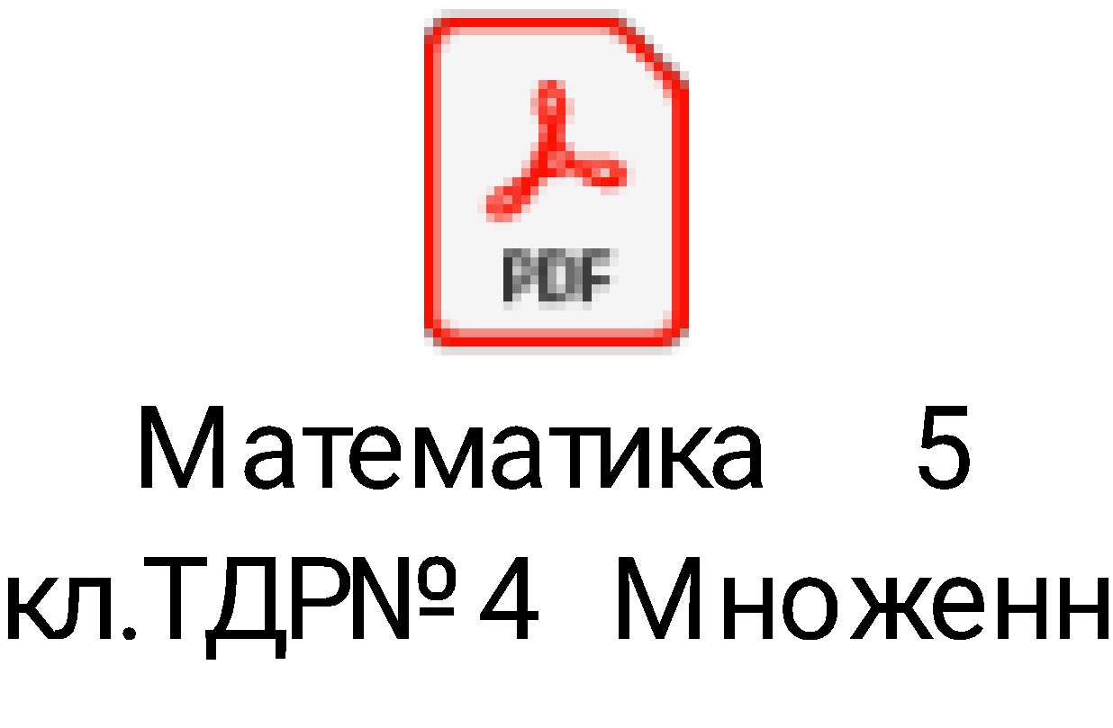
46 |  | Множення десяткових дробів | - Виконує вправи на письмове множення десяткових дробів  - Знаходить значення буквених виразів, розв’язує вправи і задачі реального змісту, що містять дії множення десяткових дробів | ТДР№4
47-49 |  | Властивості множення. Окремі випадки множення.  Множення десяткових дробів. Властивості множення | - Застосовує переставну, сполучну та розподільну властивості множення для усного рахунку, спрощення виразів та зручних обчислень | ТДР№4
50 |  | Множення десяткових дробів на розрядну одиницю 10, 100, 1000,…  Окремі випадки множення десяткових дробів | - Знає правило множення десяткових дробів на розрядну одиницю 10, 100, 1000,… | ТДР№4
51 |  | Множення десяткових дробів на розрядну одиницю 0,1; 0,01; 0,001;…  Окремі випадки множення десяткових дробів. Розв’язування вправ і задач реального змісту з вивчених тем. | - Розв’язує вправи і задачі реального змісту , що потребують виконання дій на властивості та окремі випадки множення десяткових дробів | ТДР№4
52 |  | Ділення десяткового дробу на натуральне число | - Пригадує правило письмового ділення натуральних чисел  - Робить спробу на основі виконання відповідних прикладів самостійно сформулювати правило ділення десяткового дробу на натуральне число | ТДР№4
53 |  | Ділення десяткового дробу на натуральне число | - Перетворює звичайний дріб на десятковий за допомогою дії ділення  - Перетворює мішане число на десятковий дріб | ТДР№4
54 |  | Ділення десяткових дробів на 10, 100, 1000,  ... | - Ділить десяткові дроби на 10,100., 1000, … | ТДР№4
55 |  | Ділення десяткових дробів на натуральне число | - Ділить десяткові дроби на одноцифрові та двоцифрові числа. | ТДР№4
56 |  | Ділення десяткових дробів на натуральне число | - Розв’язує вправи і задачі реального змісту , що потребують виконання різних дій, зокрема й на множення та ділення десяткового дробу на натуральні числа | ТДР№4
57 |  | Ділення на десятковий дріб | - Знає основну властивість частки | ТДР№4
58 |  | Ділення на десятковий дріб | - Використовує основну властивість частки для виконання ділення числа на десятковий дріб | ТДР№4
59 |  | Ділення десяткового дробу на розрядну одиницю 0,1; 0,01; 0,001;… | - Знає як поділити десятковий дріб на розрядну одиницю 0,1; 0,01; 0,001;… | ТДР№4
60-62 |  | Ділення на десятковий дріб. Розв’язування вправ і задач реального змісту з вивченої теми. | - Розв’язує вправи і задачі реального змісту , що потребують виконання різних дій, зокрема й на множення та ділення десяткових дробів
63-64 |  | ТДР№4  Аналіз результатів ТДР№4
Тема 10. СЕРЕДНЄ АРИФМЕТИЧНЕ. СЕРЕДНЄ ЗНАЧЕННЯ ВЕЛИЧИНИ. ЗАДАЧІ ТА ВПРАВИ НА ВСІ ДІЇ З НАТУРАЛЬНИМИ ЧИСЛАМИ І ДЕСЯТКОВИМИ ДРОБАМИ ( 10 год)
65 |  | Середнє арифметичне | - Знає, що називають середнім арифметичним чисел
66 |  | Середнє арифметичне. Розв’язування вправ і задач реального змісту з вивчених тем. | - Знаходить середнє арифметичне значення чисел
67 |  | Середнє значення величини | - Робить спробу на основі виконання відповідних прикладів самостійно сформулювати правило як знайти середнє значення величин
68-70 |  | Середнє значення величини Розв’язування вправ і задач реального змісту з вивчених тем. | - Розв’язує вправи і задачі реального змісту на знаходження середнього значення величин
71 |  | Задачі та вправи на всі дії з натуральними числами і десятковими дробами  Вправи на всі дії з натуральними числами і десятковими дробами | - Виконує усно вправи на додавання, віднімання, множення і ділення натуральних чисел та десяткових дробів  - Розв’язує письмово прості вправи на дії з десятковими і звичайними дробами, мішаними числами
72 |  | Вправи на всі дії з натуральними числами і десятковими дробами Розв’язування вправ і задач реального змісту з вивчених тем. | - Розв’язує вправи і задачі реального змісту на всі дії з натуральними числами і десятковими дробами  - Обчислює числові вирази, розв’язує рівняння і задачі реального змісту на всі дії з натуральними числами і десятковими дробами
73 |  | Вправи на всі дії з натуральними числами і десятковими дробами Розв’язування вправ і задач реального змісту з вивчених тем. | - Розв’язує вправи на округлення і задачі геометричного змісту на всі дії з натуральними числами і десятковими дробами  - Використовує правила виконання всіх дій з натуральними числами та десятковими дробами для розв’язування сюжетних задач вивчених типів
74 |  | Експрес-тест Самооцінювання/Взаємооцінювання/ Аналіз результатів експрес-тесту |  |  | Учитель добирає завдання з огляду на оцінювання умінь у розрізі груп загальних результатів навчання для коригування оцінки учнів (за потреби
Тема 11. ПОВТОРЕННЯ І СИСТЕМАТИЗАЦІЯ НАВЧАЛЬНОГО МАТЕРІАЛУ (21 год)
75-76 |  | Натуральні числа. Порівняння натуральних чисел. Округлення натуральних чисел. Арифметичні дії з натуральними числами та їх властивості |  | ТДР№5 | ГЗР 1  1.Виконання вправ на знання правил обчислення квадрату одноцифрового та двоцифрового числа та кубу одноцифрового числа  2.Демонстрування розуміння сутності правильного і неправильного дробу з використанням координатного променя  3.Виокремлення виразів, спрощених на основі застосування властивостей множення  4.Зчитування даних, поданих у вигляді звичайних дробів, з представленої таблиці/діаграми  ГЗР 2  1.Обчислення значення числових і буквених виразів, що містять дії додавання, віднімання, множення, ділення натуральних чисел при заданих числових значеннях букв.  2.Використання властивості протилежних сторін прямокутника при розв’язуванні задач реального змісту  3.Розв’язання задач на знаходження периметра та сторін трикутників різних видів відомими способами  4.Виконання вправ на всі дії з натуральними числами і десятковими дробами  5.Розв'язування сюжетних задач на роботу з даними  ГЗР 3  1.Виконання вправ, які передбачають формування умінь критично оцінювати результати розв’язання проблемні ситуації з використанням дії округлення десяткових дробів  2.Уміння відповідати на запитання щодо умови, залежностей між компонентами проблеми, недостатності та надлишковості даних.  3.Пошук помилок у математичних обчисленнях/умові задачі та їх усунення шляхом виконання необхідних дій  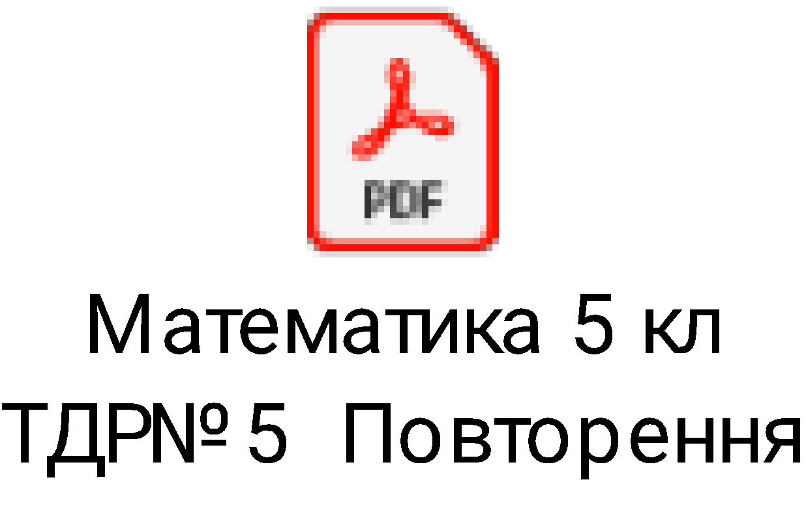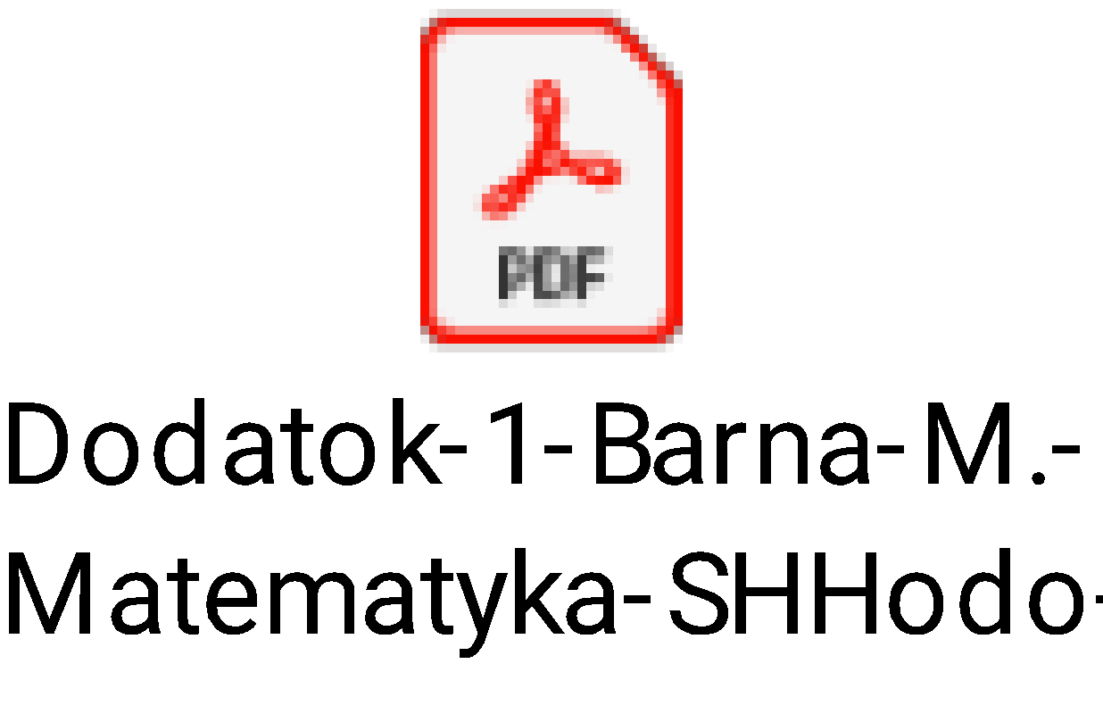
77-79 |  | Арифметичні дії з натуральними числами та їх властивості. Квадрат і куб числа. Порядок виконання арифметичних дій у виразах. Ділення з остачею |  | ТДР№5
80-82 |  | Числові та буквені вирази. Формули. Рівняння. Текстові задачі |  | ТДР№5
83 |  | Текстові задачі Відрізок, пряма, промінь. Координатний промінь. |  | ТДР№5
84 |  | Кут, трикутник, прямокутник, квадрат. Площа та периметр квадрата і прямокутника |  | ТДР№5
85 |  | Подільність натуральних чисел |  | ТДР№5
86-87 |  | Звичайні дроби та арифметичні дії з ними. |  | ТДР№5
88 |  | Десятковий дріб. Порівняння десяткових дробів .Округлення десяткових дробів |  | ТДР№5
89 |  | Арифметичні дії з десятковими дробами. Середнє арифметичне. |  | ТДР№5
90 |  | Логічні задачі |  | ТДР№5
91-92 |  | ТДР№ 5  Аналіз результатів ТДР№ 5 |  | ТДР№5
93-95 |  | Резерв часу  Барна М.М. Як здійснити підсумкове оцінювання результатів навчання учнів 5-го класу НУШ з математики? (ІІ семестр 2022/2023 навчального року)  http://barna-consult.com/yak-zdijsnyty-pidsumkove-otsinyuvannya-rezultativ- navchannya-uchniv-5-go-klasu-nush-z-matematyky-ii-semestr-2022-2023- navchalnogo-roku/

